Міністерство освіти і науки України

Національний технічний університет України

Київський Політехнічний Інститут

Навчально-науковий комплекс

“Інститут прикладного системного аналізу”

Кафедра математичних методів системного аналізу

**Лабораторна робота №1**

з курсу

*“Експертні системи підтримки прийняття рішень”*

**Виконали**:

студенти гр. КА-72

Даниленко А. С.

Михайленко Я. М.

Шапка А. С.

**Прийняла**:

Дідковська М. В.

Київ-2011

1. **Постановка задачи**

Цель данной работы состоит в написании экспертной системы, используемой работниками кредитного отдела Банка для получения сведений о выдаче либо невыдаче кредита заемщику по определенному набору правил.

1. **Математические основы (мат. аппарат)**

Основой данной работы, а именно ответа на вопрос, получит ли заемщик кредит, является обратная цепочка рассуждений.

Основные предположения и условия работы экспертной системы являются:

* данная ЭС предоставляется *исключительно* работникам Банка и не предназначена для использования сторонними лицами в мошеннических целях;
* входящие данные считаются абсолютно достоверными, так как иное противоречит целям программы;
* ЭС является лишь помощником при выдаче кредита заемщику, и не гарантирует выполнения его обязательств перед банком в случае положительного решения системы.

Обратная цепочка рассуждений всегда начинается со следствия. Если в правилах, относящихся к проблемной области (в нашем случае это кредиты, выдающиеся банками), не удается найти условную часть с выполняющимися условиями, нужно обратиться к специалистам за необходимой информацией. То есть, другими словами, если условные части всех входящих в систему правил имеют значения “ложь”, то в систему нужно добавить логические выводы, которые могут помочь при решении задачи. Здесь “цепочка” означает процедуру логической связи ряда правил.

Программные средства, работающие по принципу обратной цепочки рассуждений, предназначены для поиска причин по уже известному результату (кредит выдается либо кредит не выдается).

Цепочка выполняется с помощью серии вопросов, которые система задает человеку.

Элементы созданной экспертной системы:

1. **UML-диаграммы use-case`a**

Диаграммы

1. **Диаграмма классов**

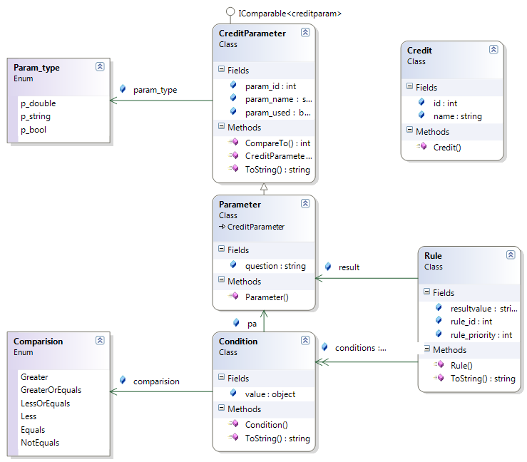

1. **ERD-диаграмма**

